Materiały dla słuchaczy CHM.05 – 23.01.2021r.

Z przedmiotu: Organizacja prac w ochronie środowiska –zagospodarowanie odpadów i rekultywacja gleb.

TEMAT: Charakterystyka składowisk odpadów.

Składowisko odpadów – zlokalizowany i urządzony zgodnie z przepisami obiekt zorganizowanego deponowania odpadów. Pojęcie składowisko obejmuje również wylewisko odpadów ciekłych, wysypisko odpadów komunalnych, a także zwałowiska mas ziemnych. Składowanie odpadów może odbywać się wyłącznie w miejscu do tego wyznaczonym. Niekiedy w tym samym miejscu prowadzi się też selekcję i częściowy odzysk surowców wtórnych. Właścicielem składowiska jest zazwyczaj miejscowy samorząd terytorialny.
Pod względem budowlanym składowiska odpadów należą do najtrudniejszych technicznie obiektów, ponieważ wymaga się od nich maksymalnej szczelności i zapewnienia minimalnego oddziaływania na otoczenie, a równocześnie są to obiekty o bardzo dużej powierzchni i pojemności oraz czasie eksploatacji trwającym kilkadziesiąt lat.
Szkodliwość składowiska odpadów dla środowiska zależy od wielu czynników, a w szczególności od właściwości odpadów (fizycznych, chemicznych, biologicznych), jakości gruntu, sposobu zagospodarowania środowiska przyległego do składowiska oraz jego eksploatacji, a także sposobu rekultywacji i docelowego zagospodarowania terenu składowiska. O uciążliwości dla otoczenia i trudnościach w eksploatacji składowiska w dużej mierze decydują właściwości wybranego miejsca.
Wyróżnia się składowiska położenie:
- wgłębne (wyrobiska, parowy, wąwozy),
- zboczowe (fragmenty parowów, kotlin lub nasypów ziemnych)
- płaskie (konieczność wyniesienia bryły składowiska ponad otaczający teren).
Składowiska można również podzielić na:
- nadpoziomowe (znajdujące się na terenie płaskim),
- podpoziomowe (powstałe na obniżeniach terenu)
- boczne (oparte o zbocza)

W Polsce istnieją trzy rodzaje składowisk:
- Niezorganizowane – zajmują wyrobiska lub naturalne zagłębienia terenu, bez specjalnego przygotowania. Skutkiem takiego składowania odpadów jest m.in. zanieczyszczenie wód gruntowych, niekontrolowana emisja gazów do atmosfery oraz nadmierny rozwój ptactwa i gryzoni.
- Pół-zorganizowane – budowa takich składowisk w ostatnich latach jest podejmowana dość często. Od poprzedniego rodzaju składowisk odróżnia je zastosowanie izolacji składowanych odpadów od podłoża. Sposób ten jednak również nie zabezpiecza środowiska przed emisją odcieków oraz odorów i pyłów. Stanowi przejściową formę w dążeniu do prawidłowego urządzenia i eksploatacji składowisk.
- Zorganizowane – posiadają one specjalną lokalizację, z uwzględnieniem kryteriów hydrogeologicznych i geotechnicznych, spełniają obowiązujące wymogi techniczne oraz są odpowiednio eksploatowane.

W Polsce wyróżnia się trzy typy składowisk odpadów (na podstawie art. 103 ust. 2 ustawy z dnia 14 grudnia 2012 roku o odpadach (Dz.U. z 2020 r. poz. 797)):
- składowisko odpadów niebezpiecznych
- składowisko odpadów obojętnych
- składowisko odpadów innych niż niebezpieczne i obojętne (w tej grupie znajdują się składowiska odpadów komunalnych).

Na składowiskach można składować odpady, których rodzaj określa instrukcja prowadzenia składowiska. Odpady na składowiskach powinny być składowane w sposób selektywny i tylko takie odpady, z których wcześniej odzyskano odpady nadające się do ponownego przetworzenia.

Zakazuje się w Polsce składowania na składowisku odpadów następujących rodzajów odpadów:
- występujących w postaci ciekłej, w tym odpadów zawierających wodę w ilości powyżej 95% masy całkowitej, z wyłączeniem szlamów;
- o właściwościach wybuchowych, żrących, utleniających, wysoce łatwopalnych lub łatwopalnych;
- zakaźnych medycznych i zakaźnych weterynaryjnych;
- powstających w wyniku badań naukowych i prac rozwojowych lub działalności dydaktycznej, które nie są zidentyfikowane lub są nowe i których oddziaływanie na środowisko jest nieznane;
- opon i ich części, z wyłączeniem opon rowerowych i opon o średnicy zewnętrznej większej niż 1400 mm;
- ulegających biodegradacji selektywnie zebranych;
- określonych w przepisach odrębnych aniżeli ustawa o odpadach.

TEMAT: Budowa składowiska – warunki i lokalizacja.

Składowanie w dalszym ciągu jest dominującym sposobem unieszkodliwiania odpadów komunalnych na terenie naszego kraju. Lokalizacja, budowa i eksploatacja składowiska zależą od bardzo wielu zmiennych – przede wszystkim od rodzaju i ilości składowanych odpadów oraz od lokalnych warunków hydrologicznych i geologicznych. W związku z tym istnieje wiele możliwych rozwiązań konstrukcyjnych i eksploatacyjnych. Praktycznie niewykonalne jest więc przygotowanie bardzo szczegółowych warunków budowy i eksploatacji składowiska. Powinny one każdorazowo zostać przygotowane w projekcie budowlanym oraz w instrukcji eksploatacji składowiska.
Celem Rozporządzenia Ministra Środowiska z dnia 26 lutego 2009 (Dz.U. 39, poz. 320 z 2009 r.) [1], które zmieniło Rozporządzenie Ministra Środowiska z dnia 24 marca 2003 r. w sprawie szczegółowych wymagań dotyczących lokalizacji, budowy, eksploatacji i zamknięcia, jakim powinny odpowiadać poszczególne typy składowisk odpadów (Dz.U. Nr 61, poz. 549) [2] było wskazanie tych wszystkich elementów, które projektant powinien bezwzględnie zawrzeć w przygotowywanych projektach. W rozporządzeniu podawane są konkretne parametry tylko wtedy, gdy jest to konieczne (ze względu na wymagania doty-czące zdrowia ludzi, ochrony środowiska, bądź przeniesienia przepisów UE).

Rozporządzenie szczegółowo określa wymagania wobec składowisk odpadów niebezpiecznych, odpadów innych niż niebezpieczne i obojętne oraz odpadów obojętnych na etapie lokalizacji, budowy, eksploatacji i zamknięcia składowiska odpadów. Szczególną uwa-gę poświęca warunkom technicznym i wymaganiom ochrony środowiska na etapie lokalizacji i projektowania nowych składowisk odpadów. Wymagania na etapie eksploatacji i zamknięcia wraz z rekultywacją składowiska odpadów dotyczą zarówno nowo budowanych składowisk odpadów.

Lokalizacja składowisk
Rozporządzenie Ministra Środowiska z dnia 26 lutego 2009 r., w paragrafie trzecim szczegółowo określa tereny, na których nie mogą być lokalizowane składowiska odpadów niebezpiecznych oraz składowiska odpadów innych niż niebezpieczne i obojętne. W tym samym paragrafie określono także minimalną odległość składowiska odpadów od budynków (mieszkalnych, budynków zamieszkania zbiorowego i budynków użyteczności publicznej w rozumieniu przepisów prawa budowlanego, mierzona od krawędzi kwatery składowiska odpadów) jako odległość ustalaną zgodnie z raportem o oddziaływaniu składowiska odpadów na środowisko.

Warunki hydrogeologiczne
Warunki hydrogeologiczne, jakie powinien spełniać teren przeznaczony pod budowę składowiska odpadów, określone są w paragrafie czwartym wspomnianego wcześniej rozporządzenia. W pierwszej kolejności powinno wykonać się badania hydrologiczne i geologiczne. Wyniki tych badań oraz opracowaną dokumentację geologiczno-inżynierską i hydrogeologiczną należy dołączyć do wniosku o wydanie decyzji o warunkach zabudowy i zagospodarowania terenu dla składowiska odpadów.
Podstawą lokalizacji składowiska jest naturalna bariera geologiczna, uszczelniająca podłoże i ściany boczne. W paragrafie piątym rozporządzenia określono minimalną miąższość i wartość współczynnika filtracji k naturalnej bariery geologicznej, odpowiednio dla poszczególnych rodzajów składowisk:
- dla składowiska odpadów niebezpiecznych – miąższość nie mniejsza niż 5 m, współczynnik filtracji k ≤ 1,0 × 10^{–9} m/s;
- dla składowiska odpadów innych niż niebezpieczne i obojętne – miąższość nie mniejsza niż 1 m, współczynnik filtracji k ≤ 1,0 × 10^{–9} m/s;
- dla składowiska odpadów obojętnych – miąższość nie mniejsza niż 1 m, współczynnik filtracji k ≤ 1,0 × 10^{–7} m/s.
Dodatkowo bariera geologiczna powinna mieć rozciągłość poziomą przekraczającą obszar projektowanego składowiska odpadów, a przewidywany najwyższy piezometryczny poziom wód podziemnych powinien być co najmniej 1 m poniżej poziomu projektowanego wykopu dna składowiska. W przypadku gdy poziom wód gruntowych znajduje się wyżej niż poziom określony wcześniej, konieczne jest odwodnienie tej warstwy oraz wykonanie zabezpieczenia przed napływem wód gruntowych. Sytuacja taka może np. wystąpić, gdy ja-ko uszczelnienie składowiska projektowane jest wykorzystanie warstwy nieprzepuszczalnej, na której gromadzą się wody podskórne.
W miejscach, gdzie naturalna bariera geologiczna nie spełnia warunków określonych powyżej, powinno stosować się sztucznie wykonaną barierę geologiczną o minimalnej miąższości 0,5 m, zapewniającą przepuszczalność nie większą niż k ≤ 1,0 × 10^{–9} m/s, którą wy-konuje się w taki sposób, by procesy osiadania na składowisku odpadów nie mogły spowodować jej zniszczenia.
Rozporządzenie zwraca również uwagę na sposób wykonywania pomiarów dotyczących wartości współczynnika filtracji k naturalnej lub sztucznej bariery geologicznej. Pomiary te wykonuje się co najmniej dwiema metodami, w tym minimum jedną polową, zależnie od warunków geologiczno-inżynierskich. Uzupełnieniem naturalnej lub sztucznej bariery geologicznej jest izolacja syntetyczna, zaprojektowana w sposób uwzględniający skład chemiczny odpadów i warunki geotechniczne składowania. Dodatkowo izolacja syntetyczna nie może stanowić elementu stabilizacji zboczy składowiska.
Rozporządzenie kładzie szczególny nacisk na właściwe uszczelnienia dna składowiska, ponieważ w praktyce bardzo trudno jest znaleźć lokalizację spełniającą warunki dotyczące naturalnej bariery geologicznej. Konieczne jest więc często projektowanie i wykonywanie sztucznej bariery geologicznej (rys. 1 i 2). Przy wykonywaniu tego typu uszczelnienia problem może stanowić zachowanie minimalnej miąższości, tj. 0,5 m. Jednak poprzez zastosowanie kombinacji z udziałem geotekstyliów lub bentonitów i gruntu rodzimego bądź przywiezionego o niższych parametrach można osiągnąć minimalną miąższość [3].
Brzegi geomembrany powinny być zakotwione w rowie na głębokości do 1 m, wykonanym na skarpie w odległości minimum 0,5 m od krawędzi skarpy. Geomembrana w rowie powinna być wywinięta i obrzucona kamieniami oraz gruntem.

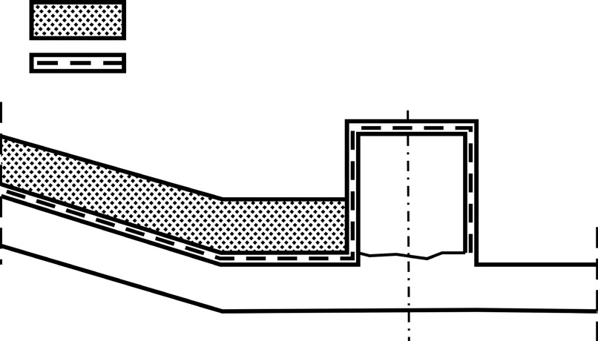

Rys. 1. Zakotwienie geomembrany na wierzchołku wału [4]

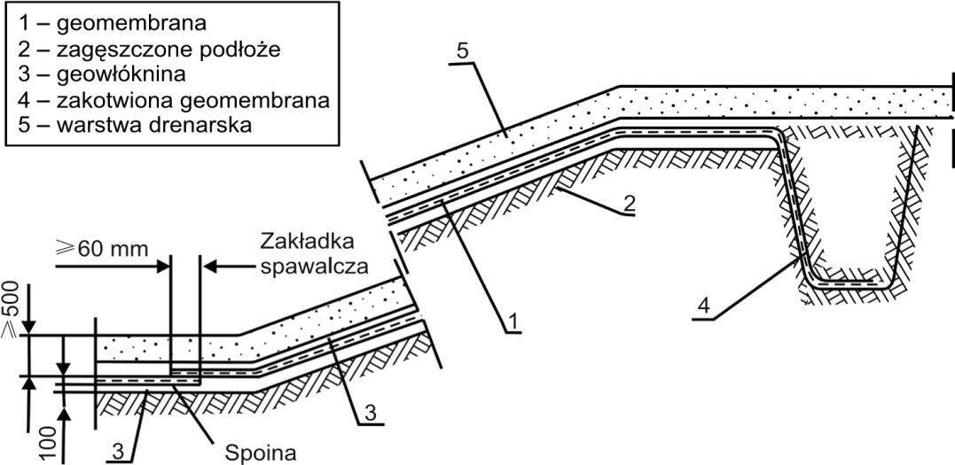

Rys. 2. Przekrój podłoża i skarpy składowiska – kotwienie [5]

Schemat ogólny składowiska odpadów.
